

**ANEXO 1c**

**UNIVERSIDAD DE LAS FUERZAS ARMADAS - ESPE**

**PERFIL DE TRABAJO DE INTEGRACIÓN CURRICULAR**

**TEMA:** Diseño de un Sistema de Gestión de un Laboratorio de Ciberseguridad para el Acceso a Ambientes Controlados

**ESTUDIANTES PROPONENTE:** Bryan Adrian Iza Oña, Carlos Ariel Romero Moreira

**DEPARTAMENTO:** Ciencias de la Computación

**CARRERA:** Software

**TUTOR:** Ing. Luis Jaramillo

**Lugar y Fecha:** Sangolquí, 17 de septiembre de 2024

| **1.- Datos generales del trabajo de la Unidad de Integración Curricular** | |
| --- | --- |
| **Tema** | Diseño de un Sistema de Gestión de un Laboratorio de Ciberseguridad para el Acceso a Ambientes Controlados |
| **Línea de investigación** | Ingeniería de Software |
| **Carrera** | Software |
| **Departamento** | Ciencias de la Computación |

| **2.- Datos generales del docente proponente** | |
| --- | --- |
| **Apellidos y Nombres** |  |
| **Cédula de Identidad** |  |
| **Id. Institucional** |  |
| **Email. Institucional** |  |
| **Teléfono personal** |  |

| **3.- Datos generales de la Entidad co-participante(si fuese el caso)** | |
| --- | --- |
| **Nombre de la entidad** |  |
| **RUC** |  |
| **Sector económico al que pertenece** |  |
| **Dirección** |  |
| **Teléfono** |  |
| **Página Web** |  |
| **Persona de contacto** |  |
| **Cédula de Identidad** |  |
| **Email** |  |
| **Teléfono personal** |  |

| **4.- Resumen del Trabajo de Integración Curricular** |
| --- |
| El presente trabajo se centra en el desarrollo e implementación de un sistema de gestión de usuarios para un laboratorio de ciberseguridad con entornos académicos en la Universidad de las Fuerzas Armadas ESPE, utilizando Node.js y Express.js se tiene como objetivo crear una forma fácil, práctica y segura para que los usuarios accedan a el entorno de seguridad para un mejor aprendizaje  El estudio comienza por analizar artículos científicos sobre sistemas similares, centrándose en las configuraciones y diseños de arquitectura que se han utilizado. El análisis de los artículos científicos ayudará a crear un plan de construcción flexible que se adapte con las tecnologías y las herramientas disponibles en la institución.  El proceso de diseño implica la elaboración de diagramas arquitectónicos detallados, que serán validados por los docentes para asegurarse del correcto funcionamiento y eficacia. Se procederá a configurar el sistema con las tecnologías disponibles. Esto incluye la configuración del servidor, conexión a la base de datos, configuración de redes y configuración de máquinas virtuales.  Este trabajo busca contribuir al campo de la ciberseguridad proporcionando un modelo del sistema, que pueda ser adaptado y mejorado en futuros proyectos académicos y profesionales. |

| **5.- Objetivos y Actividades** | |
| --- | --- |
| **Objetivo General** | Diseñar un sistema de gestión de usuarios que permita el acceso seguro y eficiente a un laboratorio de ciberseguridad con ambientes controlados, utilizando las tecnologías Node.js y Express.js. |
| **Objetivo específico 1** | Investigar trabajos previos para obtener diseños en topologías y arquitecturas que puedan servir de referencia para una posible solución al sistema de gestión de usuarios para el laboratorio de ciberseguridad. |
| **Actividad 1** | Realizar una revisión sistemática de la literatura científica y técnica sobre sistemas de gestión de usuarios en laboratorios de ciberseguridad, enfocándose en las topologías y arquitecturas implementadas. |
| **Objetivo específico 2** | Diseñar una arquitectura escalable para el sistema de gestión de usuarios en el laboratorio de ciberseguridad, basada en los hallazgos de la revisión de la literatura, que permita la creación eficiente y segura de usuarios. |
| **Actividad 1** | Evaluar y documentar los recursos tecnológicos y operativos disponibles en la institución para determinar sus capacidades y limitaciones en relación con el diseño del sistema. |
| **Actividad 2** | Crear diagramas arquitectónicos detallados que representen la estructura del sistema, incorporando tanto los recursos existentes como las recomendaciones de la revisión de la literatura. |
| **Actividad 3** | Revisar el diseño arquitectónico con partes interesadas y expertos para validar su adecuación a los recursos disponibles y realizar ajustes según el feedback recibido. |
| **Objetivo específico 3** | Implementar el sistema de gestión de usuarios basado en la arquitectura diseñada, utilizando las tecnologías Node.js y Express.js. |
| **Actividad 1** | Codificar las funcionalidades del sistema de gestión de usuarios siguiendo el diseño arquitectónico, utilizando Node.js y Express.js para implementar las rutas, controladores y lógica de negocio. |
| **Actividad 2** | Configurar los servidores necesarios para el despliegue del sistema y establecer la conexión con la base de datos, asegurando la correcta configuración de los entornos de desarrollo y producción. |
| **Actividad 3** | Integrar todos los componentes del sistema, incluyendo la implementación de la API y la conexión entre el backend y la base de datos, para asegurar un funcionamiento cohesivo y eficiente. |
| **Objetivo 4** | Realizar pruebas de funcionalidad para evaluar el rendimiento y la seguridad del sistema de gestión de usuarios en el laboratorio de ciberseguridad. |
| **Actividad 1** | Desarrollar y ejecutar un plan de pruebas que incluya casos de uso específicos, pruebas de estrés y análisis de seguridad. |
| **Actividad 2** | Documentar los resultados de las pruebas y realizar los ajustes necesarios para optimizar el rendimiento y la seguridad del sistema. |

| **6.- Requerimiento de recursos físicos, tecnológicos, insumos, etc. (si fuere el caso)** | | |
| --- | --- | --- |
| Descripción del ítem: Router Mikrotik  Responsable: UFA-ESPE-M |  |  |
| Descripción del ítem: Un servidor  Responsable: UFA-ESPE-M |  |  |
| Descripción del ítem: Instancia en la nube (VPC)  Responsable: UFA-ESPE-M |  |  |
| Descripción del ítem: IP pública Responsable: UFA-ESPE-M |  |  |

| **7.- Productos acreditables planificados** |
| --- |
| Trabajo de titulación, diseño arquitectura y topología, diseño de base de datos, códigos backend y frontend, scripts para automación de creación de usuarios, manual de instalación y laboratorio funcional. |

**FIRMA DE RESPONSABILIDAD**

**17-09-2024**

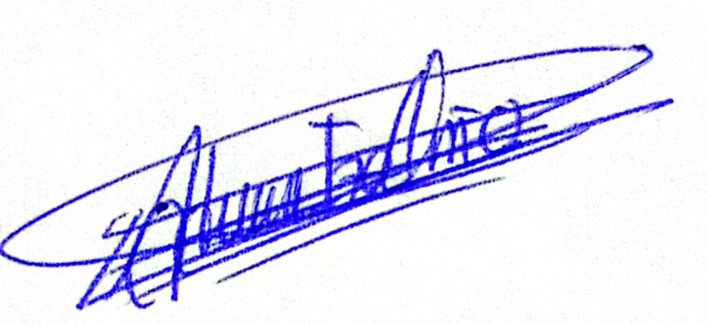

**Bryan Adrian Iza Oña Romero Moreira Carlos Ariel Estudiante de Ingeniería de Software Estudiante de Ingeniería de Software**